**XX391** *Scheda creata il 28 maggio 2024*

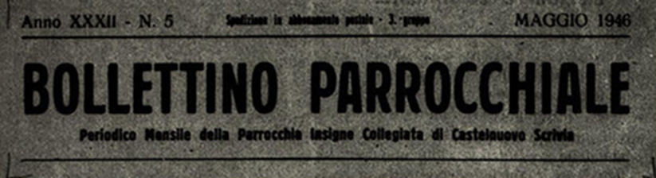

**Descrizione storico-bibliografica**

\***Bollettino parrocchiale** : periodico mensile della Parrocchia insigne Collegiata di Castelnuovo Scrivia. – Anno 1, n. 1 (febbraio 1914)-anno 32, n. 5 (maggio 1946). - Bussana : Tipografia del Sacro Cuore, 1914-1946. – 32 volumi ; 25x17 cm. ((La tipografia varia. - CUBI 86981. - BNI 1914-3732. - CUB0703873

\***Bollettino parrocchiale** : giornale della Comunità cristiana di Castelnuovo Scrivia : periodico mensile della Parrocchia SS. Pietro e Paolo. – Castelnuovo Scrivia : Dieffe, [1969]- . – volumi : ill. ((Dal dicembre 2004 sottotitolo: giornale dell'Unità pastorale S. Luigi Orione : mensile delle parrocchie di Castelnuovo Scrivia, Alzano, Guazzora, Molino, Ova. - Disponibile anche online. – Descrizione basata su: anno 89, n. 7/11 (luglio/novembre 2003).

Autore: Parrocchia dei Santi Pietro e Paolo <Castelnuovo Scrivia>; Unità pastorale S. Luigi Orione <Castelnuovo Scrivia>

Soggetto: Castelnuovo Scrivia – Vita religiosa – Periodici

**Volumi disponibili in rete** [2003-2020](https://issuu.com/elvisquaglia)

**Informazioni storico-bibliografiche**

*[**Giornali a Castelnuovo** / Lelio Sottotetti ... [et al.]. - Castelnuovo Scrivia : Biblioteca comunale P. A. Soldini, 1986. - 93 p. : ill. ; 24 cm. – Fa parte di: Quaderni della Biblioteca comunale P. A. Soldini](https://www.google.com/url?sa=t&source=web&rct=j&opi=89978449&url=https://www.storiabassavallescrivia.it/libri/Giornali%2520a%2520Castelnuovo.pdf&ved=2ahUKEwjr6o6zzbCGAxXVgP0HHURIAsQQFnoECBYQAQ&usg=AOvVaw1wlaKs-ZDmSw-fCFf_aT6P)